**Sensor aparcamiento**

Se trata de un mini proyecto que hice para probar y aprender a programar Arduino.

Emula a un sensor de aparcamiento que según la distancia que se encuentre de algún objeto los pitidos y lo que muestre en el array de led será diferentes.

**Componentes**

* Placa de Elegoo uno R3
* Sensor de ultrasonido HC-SR04
* Buzzer pasivo
* Array de led de 8x8 max7219

**Plano**

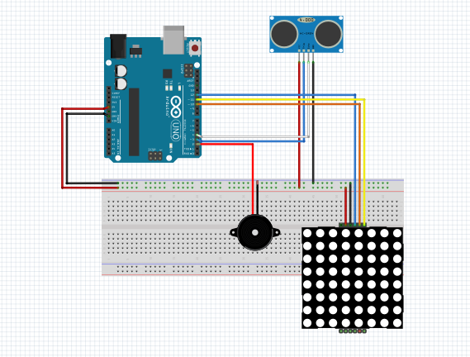

Realidad

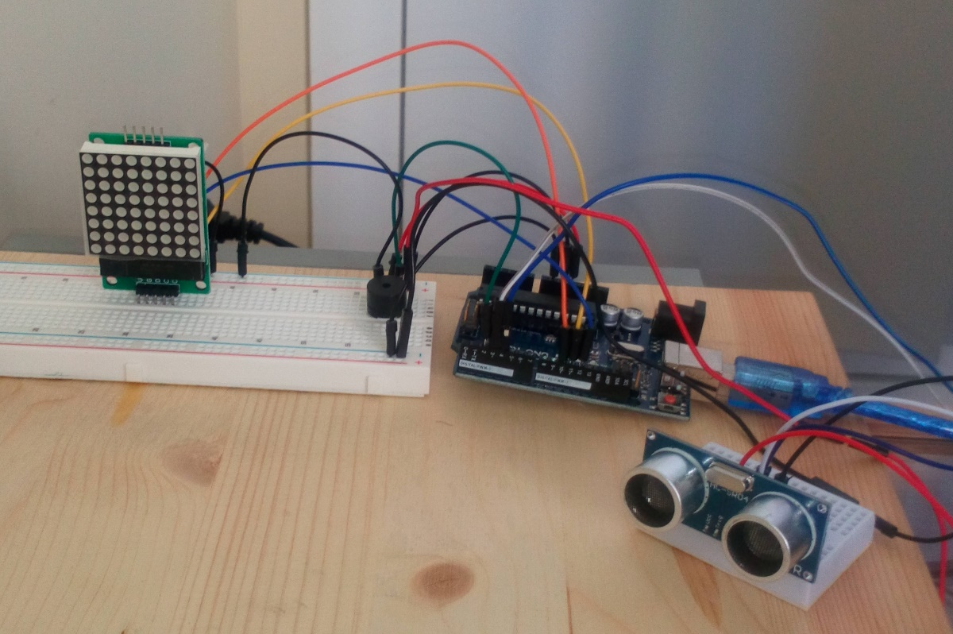

Código:

#include <LedControl.h>

#include <SR04.h>

// Nombre de colores asociados con la salidas digitales correspondiente.

#define BUZZER 2

#define ECHO_PIN 3

#define TRIG_PIN 4

long a;

//SENSOR SR04, LEDCONTROL

SR04 sr04 = SR04(ECHO_PIN,TRIG_PIN);

LedControl lc=LedControl(12,11,10,1);

unsigned long delaytime=100;

void setup() {

Serial.begin(9600);

pinMode(BUZZER, OUTPUT);

lc.shutdown(0,false); // que inicie en power saving power-saving

lc.setIntensity(0,5); // brillo maximo 15

lc.clearDisplay(0); // limpia el display

}

void loop() {

a=sr04.Distance();

Serial.print(a);

Serial.println("cm");

if (a < 30) {

delay(a*10);

tone(BUZZER, 500);

delay(a*10);

noTone(BUZZER);

delay(a*10);

if (a >= 25) { pintaDisplay(5);

} else if ((a >= 20) and (a < 25 )){ pintaDisplay(4);

} else if ((a >= 15) and (a < 20 )){ pintaDisplay(3);

} else if ((a >= 10) and (a < 15 )){ pintaDisplay(2);

} else if ((a >= 5) and (a < 10 )){ pintaDisplay(1);

} else if (a < 5){ pintaDisplay(0);

}

} else { pintaDisplay(99); }

}

void pintaDisplay(int iTipo) {

byte CaraSmile[8] = { B00111100,B01000010,B10010101,B10100001,B10100001,B10010101,B01000010,B00111100};

byte distancia4[8] = { B11000000,B11000000,B00000000,B00000000,B00000000,B00000000,B00000000,B00000000};

byte distancia3[8] = { B11000000,B11000000,B11110000,B11110000,B00000000,B00000000,B00000000,B00000000};

byte distancia2[8] = { B11000000,B11000000,B11110000,B11110000,B11111100,B11111100,B00000000,B00000000};

byte distancia1[8] = { B11000000,B11000000,B11110000,B11110000,B11111100,B11111100,B11111111,B11111111};

byte caraSad[8] = { B00111100,B01000010,B10101001,B10100001,B10101001,B10100001,B01000010,B00111100};

if (iTipo == 5) { for (int i=0; i<8; i++){ lc.setRow(0,i,CaraSmile[i]); } }

if (iTipo == 4) { for (int i=0; i<8; i++){ lc.setRow(0,i,distancia4[i]); } }

if (iTipo == 3) { for (int i=0; i<8; i++){ lc.setRow(0,i,distancia3[i]); } }

if (iTipo == 2) { for (int i=0; i<8; i++){ lc.setRow(0,i,distancia2[i]); } }

if (iTipo == 1) { for (int i=0; i<8; i++){ lc.setRow(0,i,distancia1[i]); } }

if (iTipo == 0) { for (int i=0; i<8; i++){ lc.setRow(0,i,caraSad[i]); } }

if (iTipo == 99) { for(int i=0; i<8; i++){ lc.setRow(0,i,0); } } // borra display

}